|  |  |  |
| --- | --- | --- |
| **1ère Professionnelle** | **SUITES ARITHMETIQUES** | **Activités et cours** |

1. **Activité d’approche 1 : histoire de prêt**

Un élève a reçu pour les étrennes une coquette somme de 10 000 € qu’il décide de placer en banque le 02 janvier 2020.

Voici le tarif proposé : Proposition A : Une augmentation fixe de 200 € tous les ans.

Proposer un protocole pour déterminer chacun des deux tarifs proposés :

* La somme finale au 1er janvier 2021
* La somme finale au 1er janvier 2022
* La somme finale au 1er janvier 2023
* La somme finale au 1er janvier 2024
* La somme finale au 1er janvier 2025
* La somme finale le 1er janvier 2030 (au bout de 10 ans)

Vous expliquerez ci-dessous le logiciel que vous utiliserez (ou la méthode à la calculatrice) ainsi que les calculs qui doivent apparaître.

Vous pourrez faire apparaître un tableau de valeurs ou une courbe représentant vos calculs.

…………………………………………………………………………………………………………………………………………………………………………………

…………………………………………………………………………………………………………………………………………………………………………………

…………………………………………………………………………………………………………………………………………………………………………………

…………………………………………………………………………………………………………………………………………………………………………………

…………………………………………………………………………………………………………………………………………………………………………………

…………………………………………………………………………………………………………………………………………………………………………………

…………………………………………………………………………………………………………………………………………………………………………………

…………………………………………………………………………………………………………………………………………………………………………………

…………………………………………………………………………………………………………………………………………………………………………………

1. **Activité d’approche 2 : places dans un amphithéâtre**

|  |
| --- |
| **Orange (Vaucluse) - Le Théâtre Antique** |

L’architecture d’une nouvelle salle de spectacles « Antiquéa » est inspirée des amphithéâtres gallo-romains.

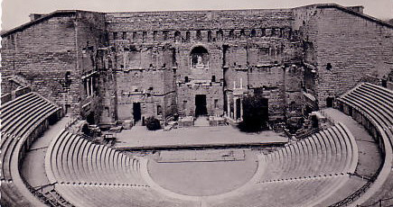

**Salle Antiquéa**

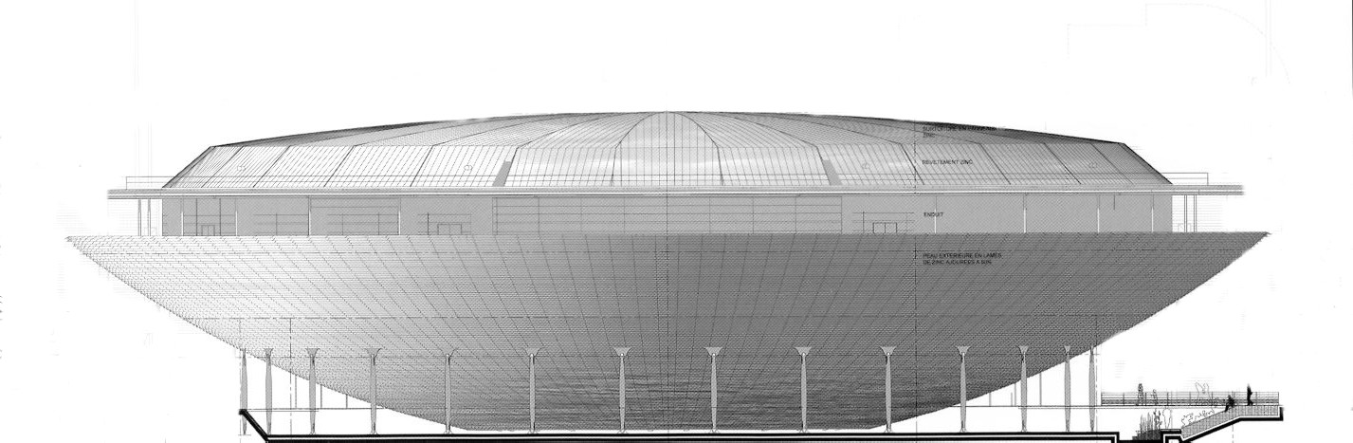

Cette salle est composée de 20 rangées contenant entre 43 (pour le premier rang : A) et 157 places (pour le 20ème et dernier rang : U) assises. Entre chaque rang, l’augmentation du nombre de places est constant.

|  |  |
| --- | --- |
|  | Nombre de places |
| Du 17ème au 20ème rang | 592 |
| Du 13ème au 16ème rang | 496 |
| Du 9ème au 12ème rang | 400 |
| Du 5ème au 8ème rang | 304 |
| Du 1er au 4ème rang | 208 |

Déterminez le nombre de places au rang Z s’il existait.

Démarche par investigation : ………………………………………………………………………………………………………………………………………………………..

…………………………………………………………………………………………………………………………………………………………………………………………………………………..

…………………………………………………………………………………………………………………………………………………………………………………………………………………..

…………………………………………………………………………………………………………………………………………………………………………………………………………………..

…………………………………………………………………………………………………………………………………………………………………………………………………………………..

…………………………………………………………………………………………………………………………………………………………………………………………………………………..

…………………………………………………………………………………………………………………………………………………………………………………………………………………..

…………………………………………………………………………………………………………………………………………………………………………………………………………………..

…………………………………………………………………………………………………………………………………………………………………………………………………………………..

…………………………………………………………………………………………………………………………………………………………………………………………………………………..

# 3. Application : prospective – formule générale

Une grande marque de distributeur agroalimentaire Ondane a décidé d’augmenter le prix du litre de lait de 10 centimes chaque année pendant 3 ans pour « compenser la hausse de l’énergie ».

La bouteille de lait était de 0, 82 € en 2018. Quel est le prix de cette même bouteille en 2019 ?

Quel est son prix en 2020 ? et en 2021 ?

|  |  |  |  |  |
| --- | --- | --- | --- | --- |
|  | En 2018 | En 2019 | En 2020 | En 2021 |
| notation | *u*1 | *u*2 | *u*3 | *u*4 |
| Prix bouteille | 0,67 |  |  |  |

Si l’augmentation est constante, quelle serait la valeur du prix du lait en 2030 ? Expliquez

…………………………………………………………………………………………………………………………………………………………………………………

…………………………………………………………………………………………………………………………………………………………………………………

…………………………………………………………………………………………………………………………………………………………………………………

4. **Calcul de la somme notée Sn**

On considère la suite (*Un*) de premier terme *u*1 = 5 et de raison *r* = 3.

Calculer *u*2, *u*3, *u*4, *u*5 et *u*6.

…………………………………………………………………………………………………………………………………………………………………………………

…………………………………………………………………………………………………………………………………………………………………………………

Vérifier que *u*1 +*u*6 = *u*2 + *u*5 = *u*3 + *u*4.

…………………………………………………………………………………………………………………………………………………………………………………

…………………………………………………………………………………………………………………………………………………………………………………

Calculer par ailleurs *S*2 = *u*1 + *u*2  ; *S*3 = *u*1 + *u*2 + *u*3  ; *S*4 = *u*1 + *u*2 + *u*3 + *u*4  ; *S*5 et *S* 6.

…………………………………………………………………………………………………………………………………………………………………………………

…………………………………………………………………………………………………………………………………………………………………………………

…………………………………………………………………………………………………………………………………………………………………………………

…………………………………………………………………………………………………………………………………………………………………………………

Extrapoler pour trouver la formule à écrire pour trouver *Sn* en fonction de *n* ?

…………………………………………………………………………………………………………………………………………………………………………………

…………………………………………………………………………………………………………………………………………………………………………………

**5. Définitions**

…………………………………………………………………………………………………………………………………………………………………………………

…………………………………………………………………………………………………………………………………………………………………………………

…………………………………………………………………………………………………………………………………………………………………………………

…………………………………………………………………………………………………………………………………………………………………………………

…………………………………………………………………………………………………………………………………………………………………………………

…………………………………………………………………………………………………………………………………………………………………………………

…………………………………………………………………………………………………………………………………………………………………………………

…………………………………………………………………………………………………………………………………………………………………………………

…………………………………………………………………………………………………………………………………………………………………………………

**6. Représentation graphique d’une suite**

Reprenons l’application (3.) et plaçons les points (*n* ; *u*n) dans le diagramme ci-dessous.

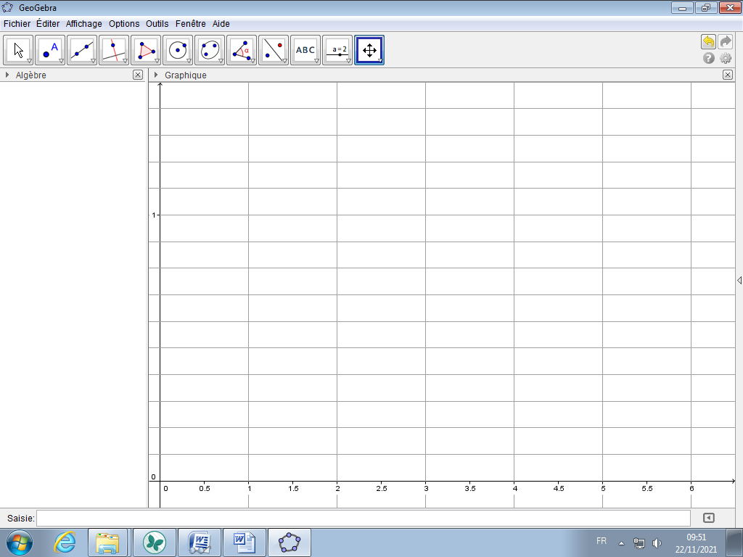

Quelles sont vos remarques sur le diagramme obtenu ?

…………………………………………………………………………………………………………………………………………………………………………………

…………………………………………………………………………………………………………………………………………………………………………………

**7. Comment retrouver une suite ?**

Comment reconnaître une suite …

|  |
| --- |
| **arithmétique ?**  A partir des valeurs :  *u1 = 2 u2 = 6,5 u3 = 11 u4 =15,5*  A partir de sa représentation graphique :  On obtient des …………………………………………………………. |

**8. Exercices**

Exercices 1, 2, et 6 page 47.

Exercice 8, 10, 12, et 13 page 48.

Exercice 15 page 49.